1. Поясните тезис «PL/SQL – процедурное расширение SQL»  
   Тезис "PL/SQL – процедурное расширение SQL" означает, что PL/SQL (Procedural Language/Structured Query Language) является языком программирования, который расширяет функциональность SQL для создания процедур, функций и блоков кода, позволяя более эффективно управлять данными в базе данных Oracle. PL/SQL позволяет писать структурированный и многократно используемый код, включая управление исключениями, переменными, циклами и многими другими элементами, которые не присутствуют в чистом SQL.
2. Чувствителен ли к регистру язык **PL/SQL**?   
   Да
3. Что такое анонимный блок? Как выглядит простейший анонимный блок **PL/SQL**? Почему он называется анонимным.   
   Анонимный блок в PL/SQL - это безымянный фрагмент кода, который выполняется однократно и не имеет имени или заголовка процедуры. Простейший анонимный блок выглядит так:  
     
   BEGIN

-- Ваш код здесь

END;  
  
Он называется анонимным, потому что не имеет имени, и используется для выполнения одноразовых операций или тестирования кода.

1. Что необходимо предпринять, для того что бы вывод процедуры **dbms_output.put_line** отображался в **SQL+, SQLDevеloper**.  
   Чтобы вывод процедуры **dbms_output.put_line** отображался в SQL*Plus или SQL Developer, необходимо выполнить следующие шаги:

В SQL*Plus используйте команду **SET SERVEROUTPUT ON**, чтобы активировать вывод.

В SQL Developer, убедитесь, что окно вывода (Output panel) активировано.

1. Перечислите, из каких секций состоит программа на языке **PL/SQL**? Объясните их назначение. Какие из них обязательные?  
   Программа на языке PL/SQL состоит из следующих секций:

DECLARE: Эта секция используется для объявления переменных, констант и курсоров. Она не является обязательной.

BEGIN: Эта секция содержит фактический исполняемый код, включая операторы управления, операторы SQL и другие операторы. Она обязательная.

EXCEPTION: В этой секции обрабатываются исключения, которые могут возникнуть в блоке BEGIN. Она не является обязательной.

1. Что такое исключение PL/SQL?

Исключение в PL/SQL - это механизм обработки ошибок. Он позволяет обрабатывать и управлять ошибками, которые могут возникнуть во время выполнения кода. PL/SQL предоставляет структуры для определения и обработки исключений, такие как блок EXCEPTION и операторы EXCEPTION.

1. Что такое вложенные блоки PL/SQL? Для чего они применяются? Как работают секции исключения во вложенных блоках?

Вложенные блоки PL/SQL - это блоки кода, которые могут быть вложены друг в друга. Они используются для локализации переменных и исключений, а также для управления областью видимости. Секции исключения во вложенных блоках могут обрабатывать исключения, возникающие внутри самих блоков, и передавать их вышестоящим блокам для дополнительной обработки.

1. Совпадают ли типы данных базы данных Oracle и PL/SQL?

Типы данных в базе данных Oracle и PL/SQL не полностью совпадают, но они имеют много общих типов данных. Основные различия заключаются в том, что Oracle поддерживает дополнительные типы данных для хранения данных, такие как BLOB, CLOB, и другие, которые используются для хранения больших объемов текстовой и бинарной информации.

1. Какая семантика символов используется в Oracle?

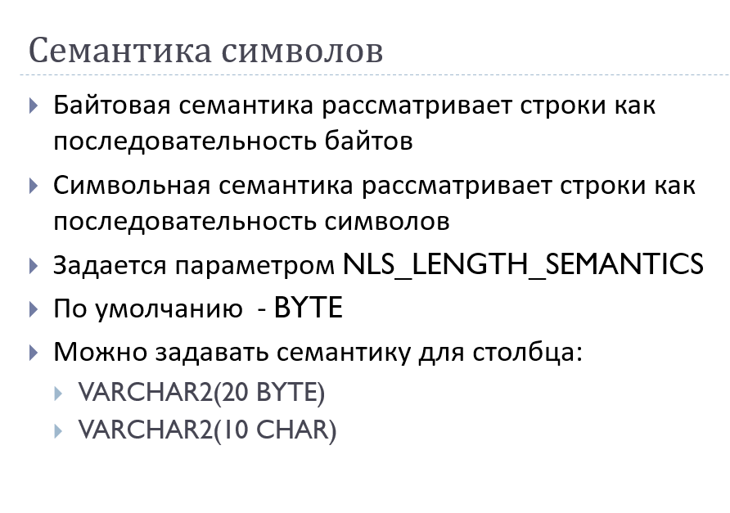

1. Перечислите все типы данных для хранения символьной информации в базе данных Oracle и программе на PL/SQL.

В Oracle и PL/SQL существует несколько типов данных для хранения символьной информации, такие как CHAR, VARCHAR2, NCHAR, NVARCHAR2, CLOB, LONG.

1. Перечислите все типы данных для хранения числовых данных в базе данных Oracle и программе на PL/SQL.

Для хранения числовых данных в Oracle и PL/SQL используются типы данных, такие как NUMBER, BINARY_DOUBLE, FLOAT, BINARY_FLOAT, DECIMAL, SMALLINT.

1. Перечислите все операции, которые использовались при выполнении работы.

• Создание таблицы: CREATE TABLE

• Выбор данных: SELECT

• Вставка данных: INSERT INTO

• Объявление блока PL/SQL: DECLARE

• Начало блока PL/SQL: BEGIN

• Конец блока PL/SQL: END

• Вывод данных: DBMS_OUTPUT.PUT_LINE

• Обработка исключений: EXCEPTION

• Условные конструкции: IF, ELSIF, ELSE

• Оператор CASE: CASE

• Цикл: LOOP, EXIT WHEN

• Цикл WHILE: WHILE

• Цикл FOR: FOR

• Инициализация переменной: :=

• Использование встроенных функций: SQLERRM, SQLCODE

• Опции %TYPE, %ROWTYPE

• Установка параметров для вывода: SET SERVEROUTPUT ON

1. Перечислите представления словаря базы данных, хранящие информацию связанную PL/SQL.

В Oracle существует множество представлений словаря базы данных (Data Dictionary Views), которые хранят информацию о различных аспектах базы данных, включая объекты PL/SQL, такие как процедуры, функции и триггеры. Например, представления USER_PROCEDURES, USER_FUNCTIONS и другие могут использоваться для получения информации о PL/SQL объектах.

1. Как получить все параметры Oracle связанные с PL/SQL?

Для получения параметров Oracle, связанных с PL/SQL, вы можете использовать представления словаря базы данных, такие как USER_ARGUMENTS, которые содержат информацию о параметрах процедур и функций. Вы также можете использовать системные представления, такие как DBA_ARGUMENTS, если у вас есть соответствующие привилегии.